二师父定投学堂使用指南

**作者：二师父**

**微信公众号：二师父定投**

**ID:ershifudt88**

**为了帮助新加入学堂的同学更好地学习，二师父编制了这份学堂使用指南。**

1. **在学堂怎么学习**

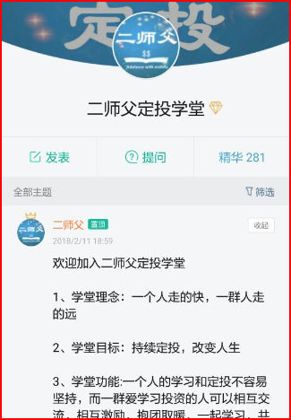

**首先关注知识星球公众号，这样星球发布的消息就会及时在微信告知大家。然后用自己的微信登陆知识星球APP，主页面会有4个按钮加上二师父的三个置顶帖。置顶帖通读一遍。里面分别是估值数据和二师父基金组合链接，课程优惠链接以及学堂使用指南。四个按钮的作用分别如下。**

**发表：**点击这里可以在学堂内分享有价值的资源以及自己的操作，或者分享日常有趣的事情，理财就是理生活，所以完全可以发布和自己生活息息相关的趣事。大家要知道分享即学习，只有学会分享传播价值你才能够成为一个有价值的人。**如果不方便公布自己的微信名称可以匿名发布信息。**

同时你发布自己的投资操作，也许别的同学也能够发现你的不足，大家相互交流取长补短，这就是学堂最主要的功能。

你也可以自己制作估值表和交易计划发布到群里，这样大家一起监督定投。

**如果你能够多发表有价值的观点，二师父会将你的观点设置为精华帖供大家学习并且给你打赏。**

**提问：**点击提问按钮可以向二师父以及群内邀请的嘉宾提问。提问有免费提问和付费提问，无论你采取哪种方式，二师父都会做到有问必答。解答你的疑惑。

**精华：**这里面有往期好的文章和升级版指数估值表以及有价值的投资信息，可以点击进入系统学习。定投实盘和鳄鱼计划的操作也在里面，精华不容错过。

**筛选：**点击筛选可以根据分类查阅自己想要的信息，避免了信息杂乱。你可以去看你想看的内容

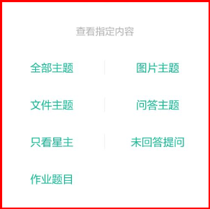

如果对于网页版使用的话，可以登录网页端，点击搜索按钮搜索自己想要的信息，这样的话就能够很快找到自己想要的信息了。然后星球的文件是可以下载的。

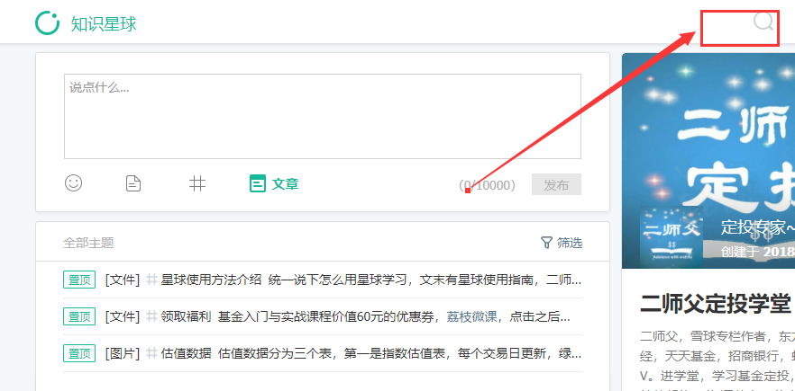

1. **学堂使用功能**

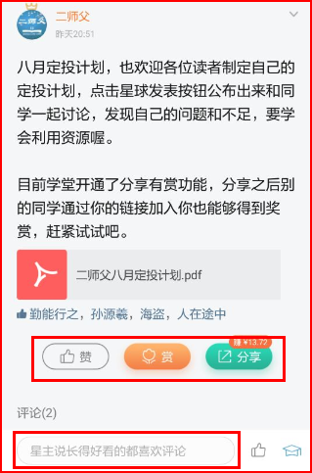

点击到具体的文章学习页面可以看到如下功能按钮。

**赞：**点赞是对分享者或者二师父的支持和鼓励，动动不要吝啬

**赏：**这个是给作者打赏，随性而为，你有好的分享内容二师父也会给你打赏。

**分享：**分享是美德，二师父发现很多人还不知道指数基金投资，宁可把几十万丢尽P2P巨亏，竟然都不知道定投基金平台怎么开户。你把这篇有价值的文章分享出去，可以帮助更多的朋友了解指数基金投资，你是在做善事。而且分享之后你的朋友加入你会有20多元的奖励。你的朋友也会有奖励。

**评论：**二师父说评论的人长得可好看了，快评论吧。

**关于学习方法：**很多朋友加入进来不知道怎么学习，二师父建议先看往期的精华帖和问答帖子，很多大家关注的问题在里面都都有一个解答了。当你把这些都看完以后基本有个大致的认识，当然可能并不能够完全看懂，不要紧，先记着，后面慢慢解决，不要一口吃一个胖子。

然后有了基本的认识以后可以报名参加我的指数基金入门与实战课程，通过系统的课程学习建立知识体系，可以在置顶的第二篇文章里面领取优惠福利券。

接下来就是实践了，二师父这里有各种开户渠道，不管场内场外，先开通了再说，不要钱，但是实践是最重要的，作为一个成熟的投资者必须掌握各种平台的投资方法，对于港股账户，如果你没有精力，可以不用开，如果学习精力旺盛也可以开户和香港卡拓展自己的投资面。

当以上工作完成以后就是市场实践了，二师父每次发车都会再群里公布，学会关注精华内容。

以上就是学堂使用指南，二师父给大家提供平台和资源，学习领悟还是得靠自己。希望大家都能够学有所用。

最后当你得基础知识都掌握好了，还想进一步提高可以报名一对一私教，二师父一对一给你定制化服务，这个费用较高，建议没有一定基础得不要参加，不然你没有啥收获得。

祝大家学习愉快投资顺利，对二师父得文章，运营，还有管理任何方面有建议都可以提出来，我们一起进步哈。